《彩图版飞机大战》程序使用说明
在PyCharm中运行《彩图版飞机大战》即可进入如图1所示的游戏界面。
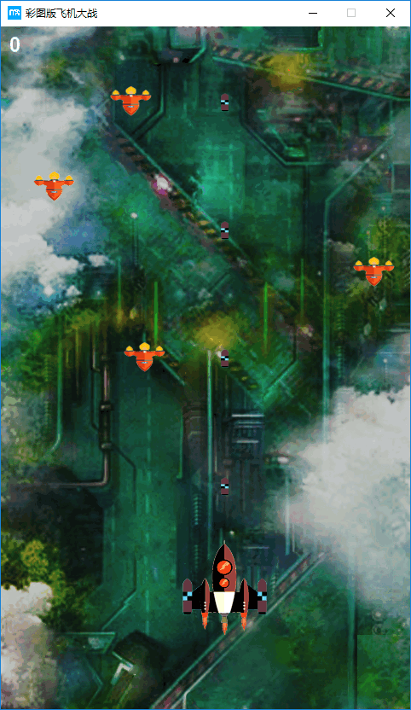
图1 游戏主界面
具体的操作步骤如下：
（1）玩游戏。在游戏主界面中，从屏幕的顶部不断出现下落的敌机，玩家按下键盘上的↑、↓、←、→方向键移动飞机的位置并且发射子弹打掉敌机，每打掉一只敌机得100分。当玩家飞机与敌机发生碰撞时游戏结束，同时显示游戏得分以及排行榜按钮，游戏结束界面如图2所示。
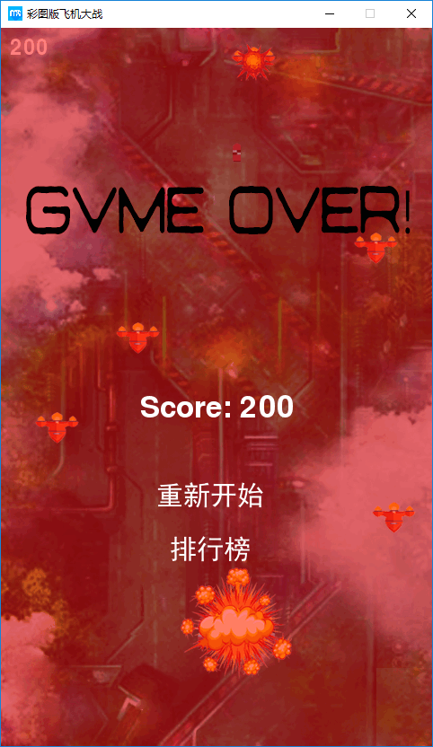
图2 游戏结束界面
（2）查看排行榜。在游戏结束界面中，单击“排行榜”按钮，将显示排行榜界面，如图3所示。在该界面中，如果想重新玩游戏，可以单击“重新开始”按钮。
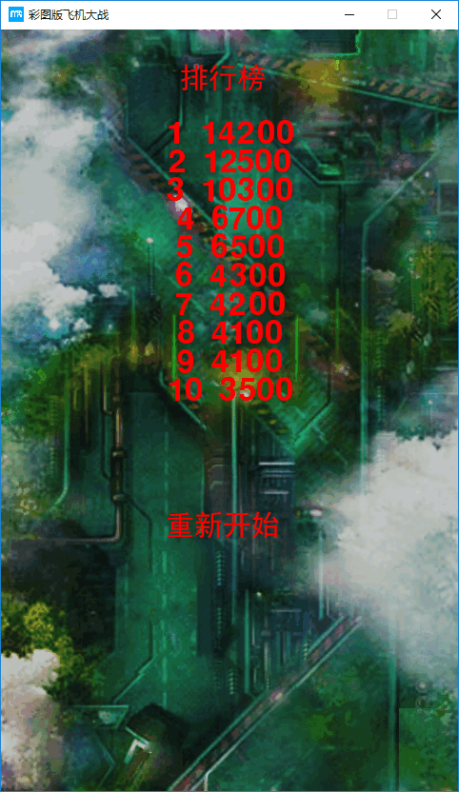
图3 游戏排行榜界面

